 | ATIVIDADE – MySQL
 | Atividade prática - Banco de dados Relacional

Instruções gerais:
- Utilize o MySQL Workbench para escrever os Scripts SQL e criar o DER.
- Desenvolva a solução de cada exercício em um arquivo (exe01.sql, exe02.sql, ...)
- Ao concluir os scripts SQL, envie todos para o Repositório sobre Banco de dados criado na sua conta pessoal do Github
- Envie o link do repositório no Github através da Plataforma da Generation na data indicada
- Caso seja solicitado, adicione os links individuais dos scripts SQL indicados, no item: Adicione um dos links da sua entrega, localizada depois do link do Repositório, na tela de entrega da atividade na plataforma, para validação da atividade.
Mantenha as entregas das Atividades em dia na Plataforma da Generation

EXERCÍCIOS

- Construa o Diagrama de Entidade Relacionamento (DER) do projeto Blog Pessoal no MySQL Workbench conforme o modelo abaixo:

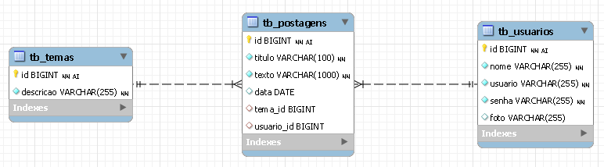

- Gere o arquivo PDF contendo o DER
- Gere a imagem PNG do DER
- Gere o código SQL do DER
- Preencha o Dicionário de dados utilizando o modelo disponível na próxima página (gere um PDF desta página)
- Envie todos os itens para o Github
- Envie o link na plataforma.

Dicionário de dados - Blog Pessoal

 |  |  | Postagem
 | id bigint | Identificador único da tabela
 | titulo VARCHAR(255) | Espaço para o título
 | texto VARCHAR(255) | Espaço para o texto
 | data DATE | Espaço para a data
 | tema_id BIGINT | Chave estrangeira da tabela tema
 | usuario_id BIGINT | Chave estrangeira da tabela usuário
 | Tema
 | id BIGINT | Identificador único da tabela
 | descricao VARCHAR(255) | Espaço para a descrição
 | Usuário
 | id BIGINT | Identificador único da tabela
 | nome VARCHAR(255) | Espaço para o nome
 | usuario VARCHAR(255) | Espaço para o usuário
 | senha VARCHAR(255) | Espaço para a senha
 | foto VARCHAR(255) | Espaço para a foto

